# Návrh GUI

## První připojení

Po prvním zapnutí dojde k vytvoření AP s názvem *mac_adresa_vycep*. Po připojení k AP a zadání přihlašovacích údajů *vycep/vycep* dojde k zobrazení stránky pro vytvoření administračního účtu.

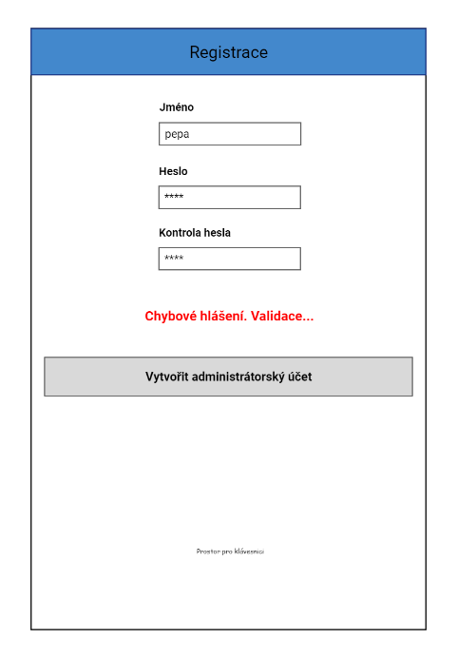

*Obr. 1 Registrace*

Po vytvoření administrátorského účtu bude nutné připojit zařízení k síti. **Do té doby nebude možné vytvoření dalšího účtu.**

## Nastavení

### Připojení k síti

Nastavuje se na stránce *Nastavení* zadáním SSID a hesla k wifi. K nastavení bude přístup z menu *navigace*.

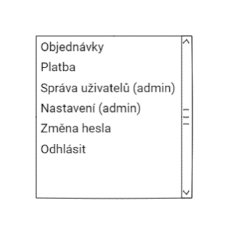

*Obr. 2 Navigace*

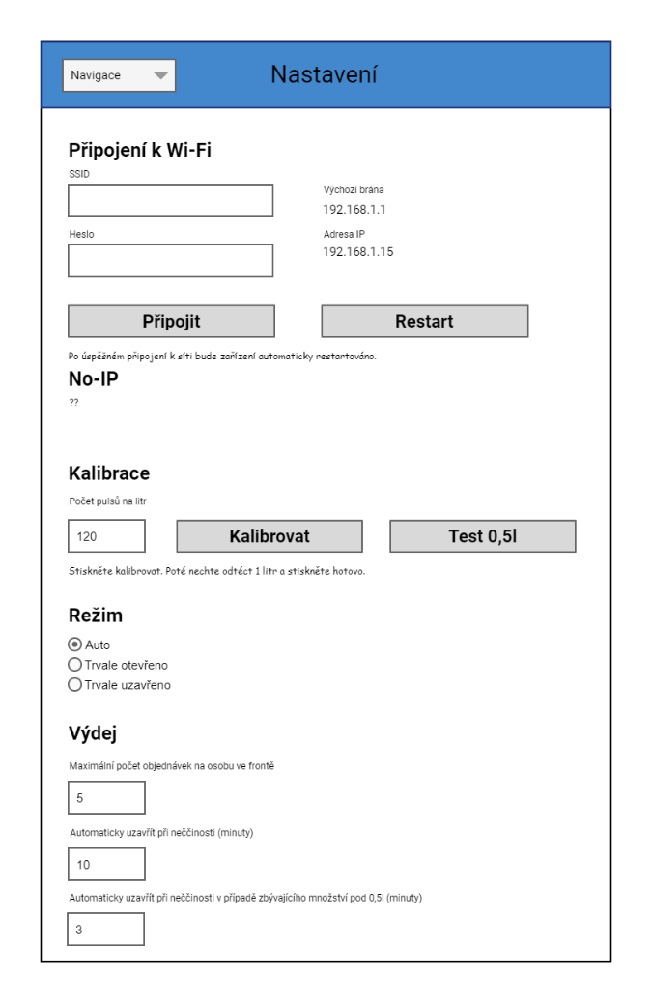

*Obr. 3 Nastavení*

Po stisknutí tlačítka *Připojit* dojde k pokusu o připojení k síti. Po úspěšném připojení dojde k zobrazení informačního dialogu s výzvou k opsání IP adresy. Po potvrzení dialogu dojde k restartu zařízení. ***(Nepřidělí pak DHCP jinou adresu? Prověřit v praxi.)*** Po tomto nastavení dojde k **vypnutí režimu AP** a zařízení bude přístupné pouze prostřednictvím lokální sítě. **Zařízení bude obsahovat hardwarové tlačítko pro reset WIFI a obnovení režimu AP.**

### No-IP

Parametry k nastavení doménového jména pomocí služby No-IP – ***dořešit***.

### Kalibrace

Bude možné ručně nastavit počet pulsů na litr, nebo využít možnosti automatické kalibrace. Po stisku tlačítka *Kalibrovat* dojde k vynulování pulsů otevření ventilu a výzvě k vypuštění 1l kapaliny. Tlačítko *Kalibrovat* se změní na tlačítko *Hotovo*. Po vypuštění jednoho litru kapaliny a stisknutí tlačítka *Hotovo* dojde k nastavení spočteného počtu pulsů a uzavření ventilu. Během kalibrace nebude možné provádět objednávky. Tlačítko *Test* bude sloužit k otestování vypuštění 0,5l kapaliny. ***Nebudou admini zneužívat? Dořešit.***

### Režim

Zařízení bude možné přepnout z automatického režimu do režimu s trvale otevřeným, nebo uzavřeným ventilem. Při trvale otevřeném, nebo trvale uzavřeném režimu nebude možné provádět objednávky.

### Omezení výdeje

Bude možné omezit počet souběžných objednávek na uživatele. Také zde bude možné nastavit timeouty uzavření ventilu.

*Po nastavení bude zařízení připraveno k použití. Nejprve je však provést registraci uživatelů.*

## Přihlášení

Po připojení k zařízení se zobrazí přihlašovací obrazovka. Zde se bude možné přihlásit k existujícímu účtu nebo vytvořit nový účet. Přihlášení bude trvalé do odhlášení, nebo do vymazání cookies.

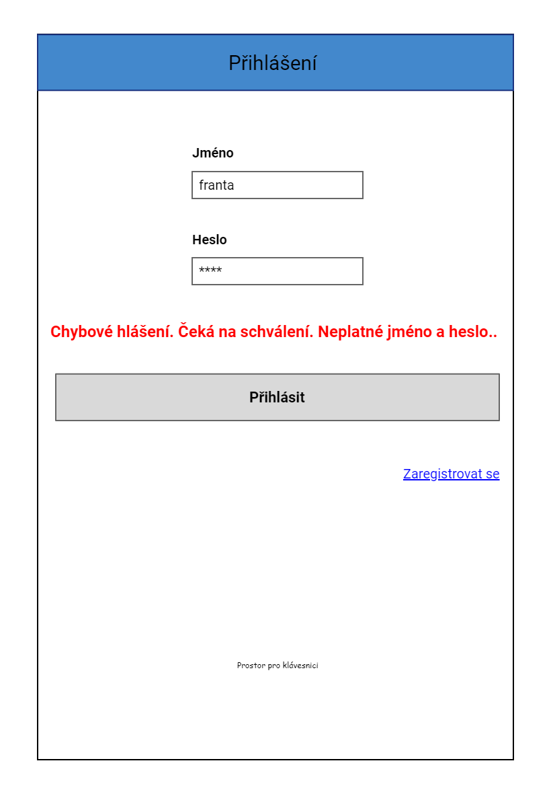

*Obr. 4 Přihlášení*

## Registrace nového uživatele

Po registraci nového uživatele bude nutné schválení tohoto uživatele administrátorem.

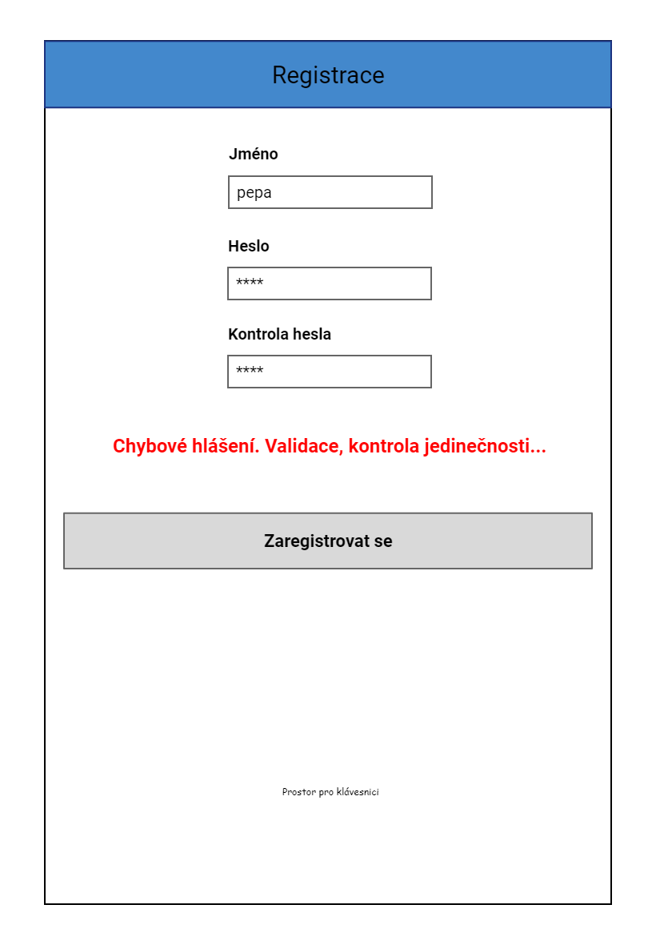

*Obr. 5 Registrace*

## Správa uživatelů

Na stránce *Správa uživatelů* bude možné uživatele schvalovat, mazat, resetovat heslo a provádět za uživatele platbu. V případě resetu hesla dojde k vygenerování zobrazení náhodného hesla. Uživatel se pak tímto heslem přihlásí a bude vyzván ke změně hesla. Také bude možné nastavit oprávnění k platbě a administrátorská oprávnění.

*Obr. 6 Správa uživatelů*

## Změna hesla

Obrazovka pro změnu hesla bude dostupná také z navigace.

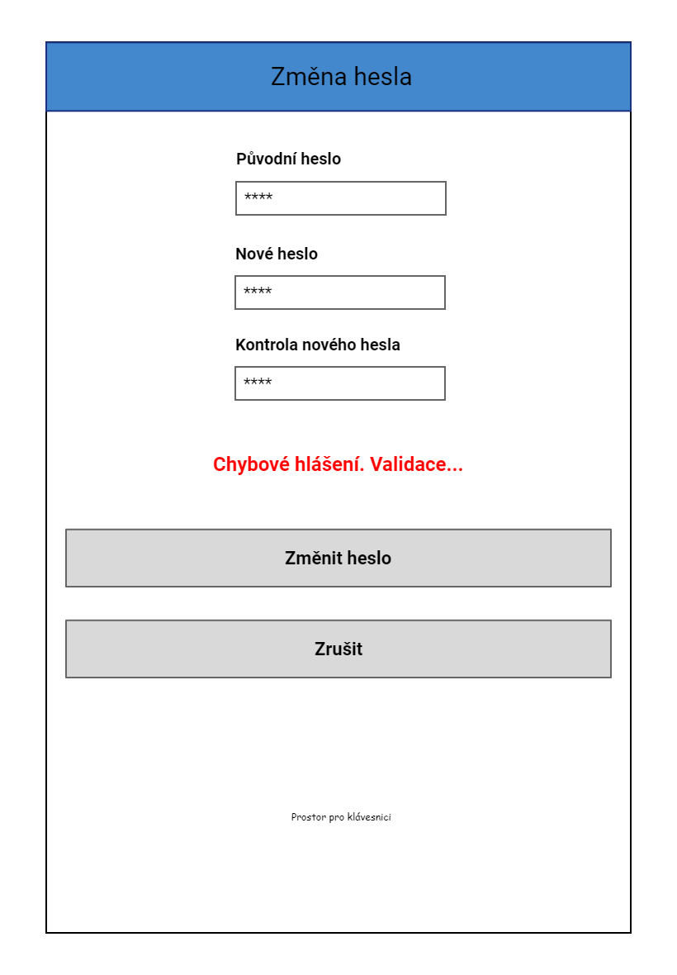

*Obr. 7 Změna hesla*

## Objednávky

V běžném režimu bude toto první stránka zobrazená po přihlášení. Zde bude možné zadat objednávku, nebo přejít k placení. Na stránce bude zobrazen pod názvem *Výčep* aktuální počet objednávek od všech uživatelů a pod názvem *Účet* celkový počet nezaplacených objednávek za přihlášeného uživatele.

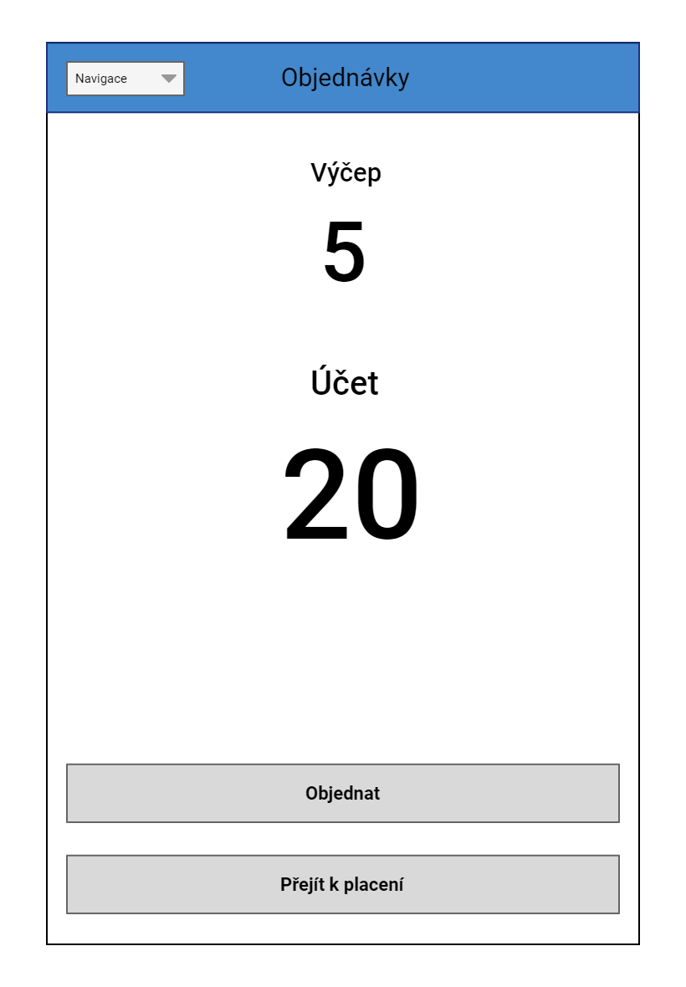

*Obr. 8 Objednávky*

## Platba

Stránka bude dostupná přímo ze stránky *Objednávky*, nebo z *navigace*. Bude zde zobrazeno editovatelné množství nezaplacených objednávek. Po zaplacení dojde k zobrazení okna potvrzující úspěšnou platbu.

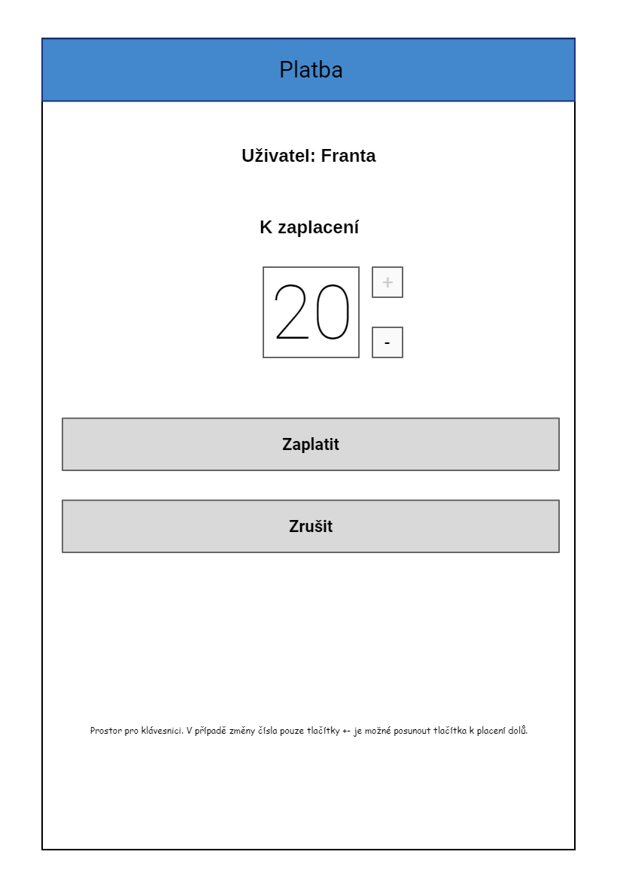

*Obr. 9 Platba*

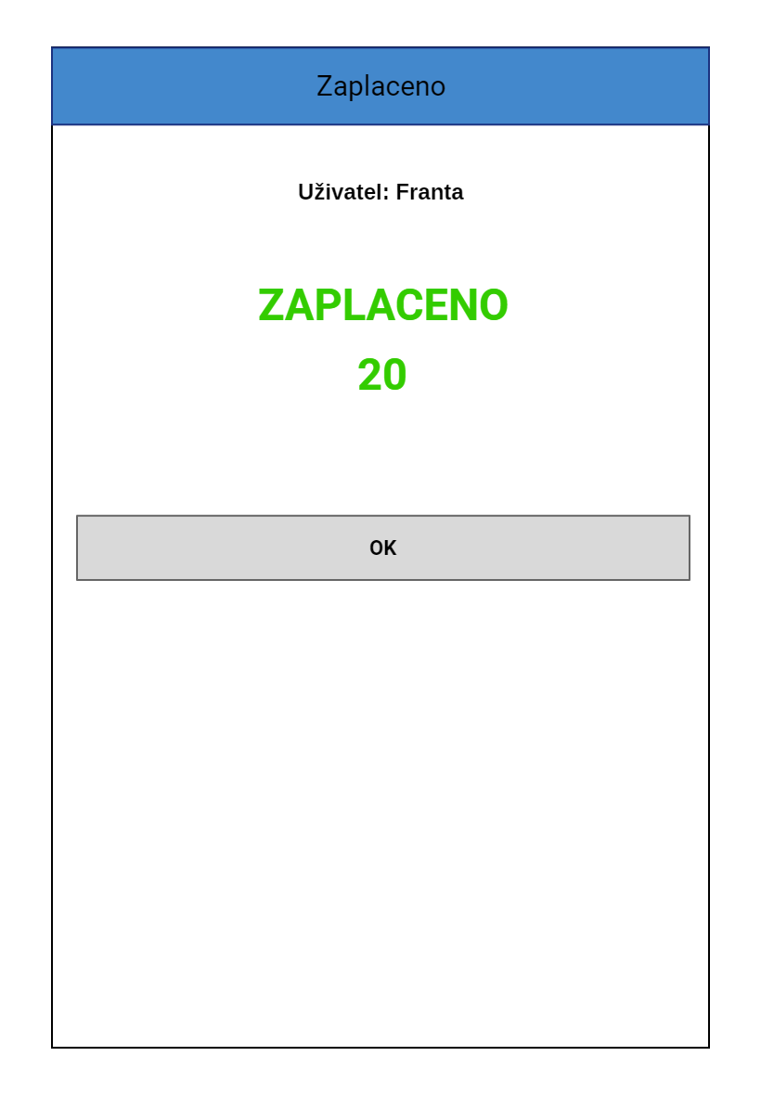

*Obr. 10 Zaplaceno*

Tlačítko OK povede zpět na stránku ze které byla prováděna platba – *objednávky, nastavení, správa uživatelů*.